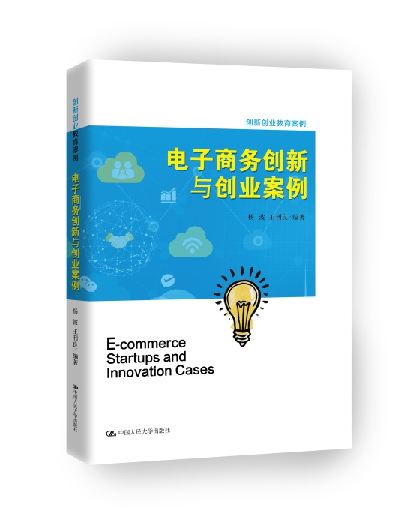
电子商务创新与创业案例
书号：978-7-300-24545-4
杨波 王刊良编著
成品尺寸：185mm*260mm 16开
页数：339
定价：45元
出版时间：2017年7月
出版社：中国人民大学出版社

- 本书卖点
填补电子商务创新创业案例教学空白！专为MBA案例教学定制打造，人大商学院MBA教学实战结晶!人大创业学院教材，加州大学陈明德教授、IDC中国武连峰副总裁等学界业界精英联袂推荐！

- 读者定位&用途
  - MBA工商管理硕士教材教辅
  - 本科生、硕士研究生教材教辅
  - 高校教师、研究者
  - 创新创业者

- 内容简介
随着互联网和电子商务技术的发展，我国电子商务领域的创新创业呈现井喷之势，如何提高大学生群体的创新创业实践能力，是各个大学面临的现实课题。李克强总理指出：“把创新创业教育融入人才培养，切实增强学生的创业意识、创新精神和创造能力，厚植大众创业、万众创新土壤，为建设创新型国家提供源源不断的人才智力支撑。”本书就是在这样的背景下诞生的。
本书整理了36个电子商务创新创业的最新案例，既可以作为本科生、硕士研究生、MBA相关课程教材，也可以为创新创业者的创新创业实践提供案例借鉴。

- 作者简介
杨波，中国人民大学信息学院经济信息管理系主任，管理学博士，长期从事电子商务、外包、IT治理、CIO的研究。
王刊良，中国人民大学商学院副院长，研究领域包括电子商务模式与战略、信息技术和决策行为、决策支持系统。

- 简要目录
共享经济篇
1.PP租车——汽车共享模式的倡导者:最大化利用社会资源 3
2.小猪短租——与陌生人分享自己的家:有人情味的住宿 12
3.易到——国内专车市场的开拓者:在竞争中颠簸前行 21
4.滴滴——颠覆移动出行领域O2O:打造全球最大的一站式多元化出行平台 29
5.e电工——首创电力服务O2O模式:解决闲置全职电工资源问题 38
互联网金融篇
6.分期乐——互联网分期消费新模式探索历程:看分期乐如何稳健成长 47
7.随手科技——从记账理财应用到个人金融服务 60
8.闪银——将个人数据转化为个人信用 69
9.汇保网络——互联网保险的新模式探索历程:看大特保如何回归保险本质 76
互联网教育篇
11.慧科教育——“MOOC+招聘网”模式:打通教育产业链 95
B2B电子商务篇
12.找钢网——撬开B2B电商风口 105
13.美菜网——让天下餐厅没有难做的生意 116
14.淘汽档口——打造一个让车主安心的修理和保养体系 124
移动生活篇
15.每日优鲜——从传统生鲜1.0到现代生鲜2.0 137
16.爱空间——家装行业开创之路:从亲力亲为、耗时耗力到线上下单、线下体验 145
互联网医疗篇
17.好大夫在线——“互联网+”背景下，互联网医疗行业的2.0时代 155
18.平安好医生——互联网医疗的重资产时代:健康险的争夺 164
19.春雨医生——对移动医疗企业盈利模式的探索:从轻问诊模式到私人医生和保险 172
20.杏仁医生——立足于医生角度发展移动医疗 181
大数据篇
21.百分点——大数据服务商的发展历程:从个性化推荐到一站式解决方案 191
22.旷视科技——刷脸时代的开拓者，人脸识别技术的商业化之路 202
23.青云——用代码说话的云计算世界，黄允松的创业之路 211
物流篇
24.一号货车——同城货运的领跑者:“智慧货运”的践行之路 223
25.达达——用移动和众包的方式提供最后三公里的物流服务 232
26.罗计物流——用互联网模式改造传统物流 241
网络新媒体篇
27.分答——“知识+分享+经济”模式的引爆 251
28.速途网络——打造中国领先的“新媒体生态运营商” 260
29.微盟——微信第三方服务商的发展 268
社区电子商务篇
30.穿衣助手——电商导购市场的“搭配学院”:从“淘货”变成“选货” 279
31.美啦——美妆社区的C2C之路:从小工具到美妆共享平台 286
32.辣妈帮——打造一站式的母婴在线综合体:从社区型产品到母婴生态链 296
O2O应用篇
33.e家洁——“互联网+”背景下三年两度转型，用O2O撬开万亿元市场 307 引言 307
34.爱鲜蜂——赢在最后一公里，领跑社区O2O 315
35.厨临门——打造低成本、高质量的互联网云餐厅 323
36.e代驾——中国代驾行业的探索之路:让商业和竞争回归本质 331

